专题02 光现象单元练习
目录
A题型建模・专项突破
题型一、光源及其分类（常考点） 1
题型二、光的色散与色光的混合 2
题型三、光的直线传播现象 4
题型四、光的直线传播应用 5
题型五、光的直线传播作图（常考点） 6
题型六、探究平面镜成像特点（常考点） 8
题型七、平面镜成像特点的应用 10
题型八、平面镜成像作图（常考点） 12
题型九、探究光的反射定律（常考点） 14
题型十、光的反射定律应用 16
题型十一、光的反射作图（常考点） 19
题型十二、镜面反射与漫反射 20
B综合攻坚・能力跃升


题型一、光源及其分类
1．（2023秋•洪洞县期中）夏夜，萤火生态园内，月光皎洁，草丛里飞舞着亮莹莹的萤火虫，颇有“含明终不息，夜月空徘徊”的意境，此情景中（ ）
A．月亮是光源，萤火虫不是光源
B．月亮不是光源，萤火虫不是光源
C．月亮是光源，萤火虫是光源
D．月亮不是光源，萤火虫是光源
2．（2023秋•绿园区期末）下列物体不是光源的是（ ）
A．耀眼的太阳 B．刺眼的镜子
C．点燃的蜡烛 D．明亮的电灯
3．（2017秋•雁塔区校级期中）光源分为 和 两类。在太阳、闪电、舞台上的灯光、激光束、发光的水母、蜡烛光中，其中属于前者的是 ，属于后者的是 。

题型二、光的色散与色光的混合
4．（2024秋•迁安市期末）下列光现象中与光的色散成因相同的是（ ）
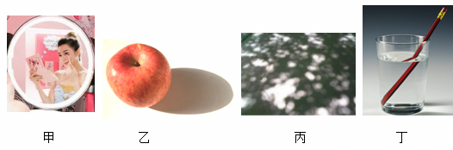
A．图甲：镜中的人像
B．图乙：桌面苹果的影子
C．图丙：树荫下的圆形光斑
D．图丁：铅笔在水中弯折
5．（2023秋•肥西县期末）如图，让一束太阳光照射三棱镜，射出的光照到竖直放置的白屏上，屏上标出的三个区域，①区域是红光外侧，②区域是可见的有色光带，③区域是紫光外侧。研究此现象，以下说法不正确的是（ ）
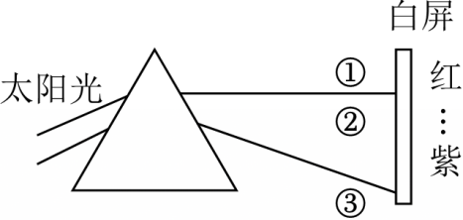
A．此现象为光的色散现象，表明太阳光是由七种色光混合而成的
B．不同色光通过三棱镜的偏折程度不同
C．彩虹的形成就是光的色散现象
D．红光偏折能力比紫光强
6．（2020秋•高新区期中）如图，小明在实验室研究光的三原色时，把三种强度相同的光照在一起。图中的区域1应标 色，区域2应标 色。
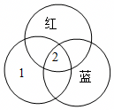

题型三、光的直线传播现象
7．（2024秋•汉川市期末）如图所示的四种现象中，可用光的直线传播原理解释的是（ ）
A．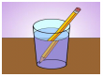水中铅笔变弯折 B．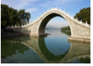桥在水中倒影
C．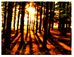树林中的光斑 D．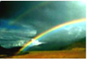雨后空中彩虹
8．（2024秋•瑶海区期末）如图所示，无云的晴天，小明在野外迷失了方向，他在地面竖立一根杆子，地面上OA是这根杆在阳光下的影子，过一段时间后，影子的位置移到了OB的位置。则AB箭头所指的方向是（ ）
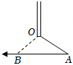
A．东 B．南 C．西 D．北
9．（2020秋•高邮市期末）2020年6月21日，在昆明观察到了日偏食现象（如图甲），同时在树荫下看到了许多月牙形的光斑（如图乙）。日偏食形成的原因是 ；月牙形光斑形成的原因与日偏食形成的原因 （选填“相同”或“不相同”）。
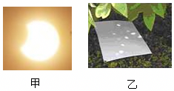

题型四、光的直线传播应用
10．（2016秋•临沂期末）早在战国时期，我国古代著名教育家、思想家墨子就在研究小孔成像的现象。如图所示，他用蜡烛作为光源，在木板上钻了一个小孔，发现通过小孔的光能在墙壁上形成一个倒立的像。下列说法正确的是（ ）
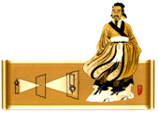
A．小孔成像与照相机的原理相同
B．木板上的小孔一定是圆形的
C．蜡烛在墙上形成的像是倒立的虚像
D．保持蜡烛和墙的位置不变，将木板向靠近墙的方向移动，蜡烛在墙上的像会变小
11．（2024秋•西城区校级期中）圭表是我国古代的天文仪器，如图所示，由“圭”和“表”两个部件组成：沿正南正北方向平放的尺叫作圭；直立在平地上的标杆或石柱叫作表，圭和表相互垂直。通过观察记录正午时表在圭上影子的长度变化就能判断节气。通过圭表判断节气利用了光在同种均匀介质中 的原理，夏至和冬至相比， （选填“夏至”或“冬至”）节气的表影更长。

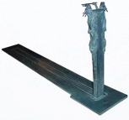
12．（2024秋•姑苏区校级期中）当太阳光被月球挡住的时候，在地球上的人可能看不到太阳，这就是日食，如图所示，当人随地球一起运动到 区域内会看见日偏食，在 区域内会看到日环食。那月食形成时， 挡住了太阳光。（前两空均在“A”“B”“C”“D”四个区域内选填）
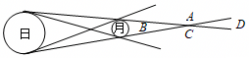

题型五、光的直线传播作图
13．（2023秋•亭湖区校级期末）如图所示，是小明同学站在窗户前向外看的场景，人眼在S点的位置，请通过光路作图，画出人眼看到窗户外面的范围。
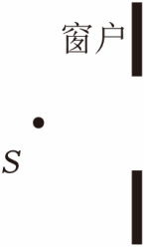
14．（2024秋•汝州市期末）冬日寒冷，两位同学在课间晒太阳，于是便在地上留下了他俩的影子，尝试通过光路作图的方法大致确认此时太阳S所在的位置。
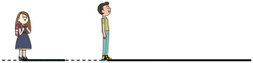
15．（2024秋•无锡期末）按要求作图：如图所示，画出烛焰AB通过小孔在白纸中央所成的像A′B′。
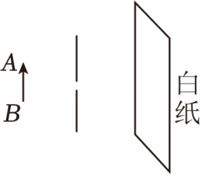

题型六、探究平面镜成像特点
16．（2023秋•来宾期中）在探究平面镜成像特点的过程中，小明把四个模型分别面对玻璃板直立在桌面上，用于研究像与物左右位置的关系。其中能够达到实验目的的是（ ）
A．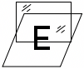 B．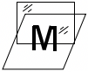
C．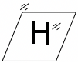 D．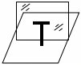
17．（2024秋•高新区期末）小李同学利用如图所示的装置探究“平面镜成像的特点”，实验时，点燃蜡烛A，移动蜡烛B，直到与蜡烛A的像重合为止，在此过程中蜡烛B （选填“需要”或“不需要”）点燃。接着小李取走蜡烛B，把光屏放在像的位置，在像的一侧观察光屏， （选填“能”或“不能”）观察到蜡烛A的像，此过程他想探究的问题是 。
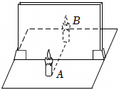
18．（2023秋•沙河口区期末）用如图甲所示的装置“探究平面镜成像时，像的位置和物体的位置有什么关系”。M是有一面镀膜的玻璃板，A、B是两支外形相同的蜡烛。
（1）将白纸放在水平桌面上，将玻璃板与纸面 放置。沿着玻璃板在纸上画一条直线，代表平面镜的位置。
（2）将蜡烛A放在玻璃板前，用蜡烛B在玻璃板后面移动，直到看上去它跟蜡烛A的像完全 。
（3）如图乙所示，在蜡烛A靠近玻璃板一侧记下物体的位置A₁。应该在蜡烛B （选填“靠近”或“远离”）玻璃板一侧记下像的位置B₁。
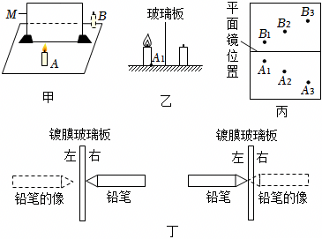
（4）改变蜡烛A的位置重复实验，三次实验在白纸上记录的像与物对应的位置如图丙所示。将白纸沿放置玻璃板的直线对折，发现点B₁和A₁，B₂和A₂，B₃和A₃基本重合。由此可以得出的结论是：① ；② 。
（5）完成上述实验后，小明反思实验过程，提出一个质疑：实验中利用玻璃板镀膜的那一面成像，应该在镀膜那一面下边划线，作为平面镜的位置。
怎样判断玻璃板哪面镀膜呢？
小组同学讨论出一种方法：将铅笔尖分别贴在玻璃板的左右两面，观察到铅笔较清楚的像如图丁所示，由此可以判断镀膜在玻璃板的 （选填“左”或“右”）面。

题型七、平面镜成像特点的应用
19．（2025春•滨湖区期中）如图所示，是小明在学习平面镜成像的知识时用手机拍摄到的“蜡烛在水杯中燃烧”现象，该现象中各装置及仪器位置的俯视图设计正确的是（ ）
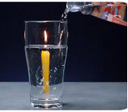
A．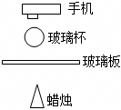 B．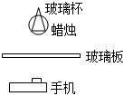
C．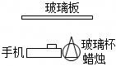 D．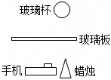
20．（2024秋•东台市期中）兔斯基站在平面镜前3m处，它的像到镜子的距离为 m；然后它向镜子靠近了0.5m，则它的像到它的距离为 m，现将一块和镜面一样大的木板放在镜子后面1m处，如图所示，这时她 （选填“能”或“不能”）在镜中看到自己的像。

21．（2024秋•东湖区校级期中）小吴同学向竖直放置的平面镜走近时，他在镜中的像的高度 （选填“变大”“变小”或“不变”）；小吴从平面镜中看到身后墙上挂钟的指针如图所示，则挂钟显示的实际时间是 。
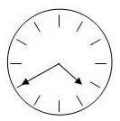

题型八、平面镜成像作图
22．（2024秋•晋江市期中）如图所示为某汽车的挡风玻璃，AB为车内的物体，当夜晚汽车内的灯打开时，驾驶员能看到物体AB在挡风玻璃上所成的像A'B'。请你作图中画出车内物体AB的位置。
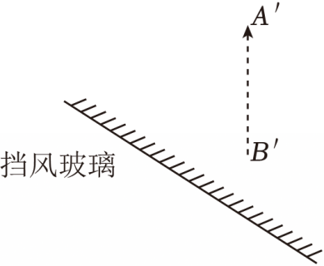
23．（2023秋•潮州期中）如图所示，M是苹果上的一点，N是人眼的位置，请你画出人眼在平面镜中看见M点的像的光路图。
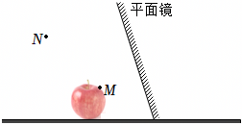
24．（2022秋•工业园区校级期中）如图所示，A'B'是物体AB在平面镜中所成的像，根据平面镜成像的特点在图中画出平面镜（保留作图痕迹）。
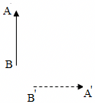

题型九、探究光的反射定律
25．（2024春•宁阳县期中）如图所示，小海同学在“探究光的反射规律”实验时，利用红、绿、蓝三种色光的激光笔进行实验，他将位于同一平面内的白色纸板A、B立在平面镜上。下列说法中正确的是（ ）
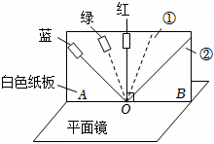
A．②号光线为蓝色
B．红光的入射角为90°
C．利用该装置进行实验时，纸板不需要垂直于平面镜放置
D．将纸板B沿红光所在直线向后折，无法观察到反射光线，表明反射现象消失
26．（2023秋•亭湖区校级期中）小明对“光的反射定律”进行了如图所示的再探究，让光线贴着纸板射向镜面，如图甲所示，然后将纸板向后倾斜，如图乙所示，让光线仍贴着纸板射向镜面，此时反射光线与入射光线 （在/不在）同一平面内，此时反射光线应该在 （纸板前/纸板后/纸板上），此时法线 （在/不在）原图甲法线的位置。
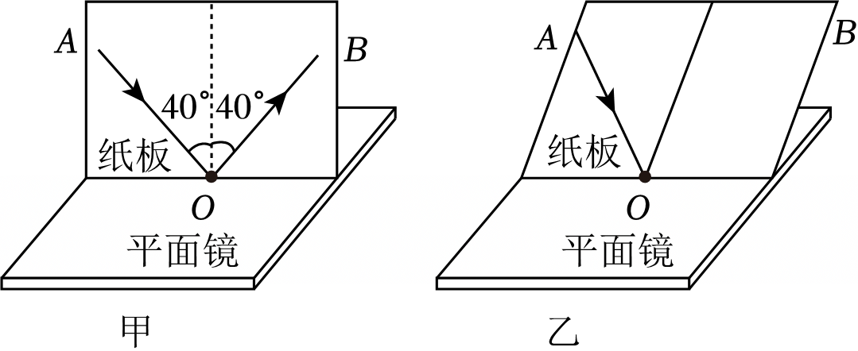
27．（2024秋•茂名期中）如图所示探究光的反射规律时，在水平放置的平面镜上方竖直放一光屏，光屏由可以绕ON折转的E、F两块白板组成，如图甲所示。
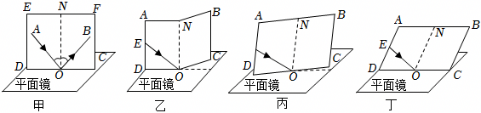
（1）如图，为了完成实验，还需要的测量工具是 ；
（2）实验中，在纸板前可以从不同的角度看到它上面的光路，是因为光在纸板上发生了 ；
（3）实验过程中小明根据甲图测量的角度关系得出结论： 。请对小明的此探究进行评价： ；
（4）实验过程中，进行下列哪项操作后，在纸板上仍可以看到反射光 ；
A．如图乙所示，将纸板的右半部分向后翻折
B．如图丙所示，将纸板与入射光束一起以ON为轴旋转
C．如图丁所示，将纸板与入射光束一起以CD为轴向后倾
（5）对于法线的理解，结合四幅图，下列正确的是 。
A．四幅图中，白板上的ON都是法线，法线可以帮助我们判断并测出入射角和反射角
B．法线是真实存在的一条光线，没有法线就不会有入射光线和反射光线
C．法线有助于确定反射光线、入射光线和法线所在的同一个平面与镜面的垂直关系

题型十、光的反射定律应用
28．（2024秋•江阴市期中）小芳观察“光的反射”实验时，作图记录实验现象，但没有标出光传播的方向（如图所示，ON是法线）。以下判断正确的是（ ）

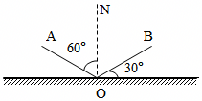
A．OB一定是反射光线 B．AO一定是入射光线
C．入射角一定是30° D．反射角一定是60°
29．（2025春•永春县期中）小明在房间中安装了一块太阳能电池板给家里供电。当太阳在电池板后方时，利用一块平面镜将太阳光反射到电池板上。若某时刻太阳光与平面镜的夹角为60°（如图所示），一束阳光经镜面反射后照射到电池板上P点，此时反射光线与入射光线的夹角为 度；镜面绕O点顺时针转动10°，反射光线转过 度。
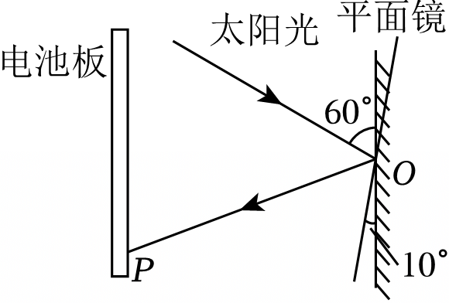
30．（2024秋•沈河区校级期中）自行车的尾灯里面没有灯泡，夜晚，当有灯光照射它时却好像闪闪发亮，如图所示，这是因为自行车尾灯是由许多相互 的小平面镜组成，每束光照向车尾灯时，都会发生 次反射，最后沿原方向反射回去。
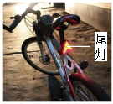

题型十一、光的反射作图
31．（2024秋•历城区期中）如图，一束太阳光经过梳妆镜反射后恰好照射到室内的花上，请你在图中根据反射定律画出反射光线。
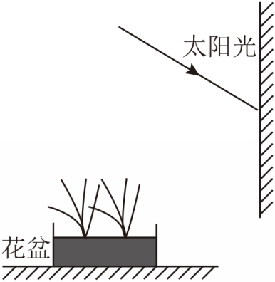
32．（2024秋•青秀区校级期中）在图中画出反射光线OB的入射光线，并标出入射角大小。
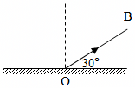
33．（2024秋•福田区校级期中）被称为“超级镜子发电站”的敦煌，电站内的1.2万多面定日镜以同心圆状围绕着260米高的吸热塔，这些定日平面镜把太阳光反射后会聚到吸热塔，其中某束光的传播路径如图丙，在图中画出定日平面镜的位置，并标出反射角。

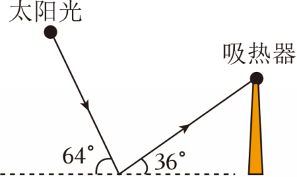

题型十二、镜面反射与漫反射
34．（2024秋•惠东县期中）如图所示，雨后晴朗的夜晚，人迎着月光走，下列说法正确的是（ ）
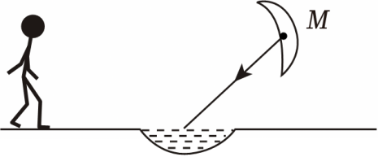
A．看到路面发亮的是水
B．看到路面发暗是因为光发生了镜面反射
C．看到路面发亮是因为光发生了漫反射
D．光发生的漫反射不遵守反射定律
35．（2024秋•鲤城区校级期中）教室黑板用久后有一部分变的光滑容易发生镜面反射，如图所示。当太阳光从右侧窗户射入时，最有可能因反光看不清光滑处字的位置是（ ）
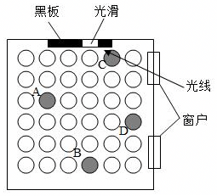
A．A同学 B．B同学 C．C同学 D．D同学
36．（2024秋•凌源市期中）晚上，在桌面上铺一张白纸，把一块小平面镜平放在白纸上，让手电筒的光正对着平面镜和白纸照射，如图所示，他从侧面观看到平面镜较 （选填“亮”或“暗”），这是因为光在平面镜上发生了 （选填“镜面反射”或“漫反射”）。
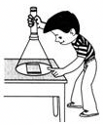

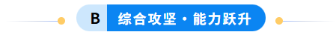
1．（2025•泸州）唐朝时成书的《玄贞子》记载了著名的人工彩虹实验：“背日喷乎水，成霓虹之状。”下列与人工彩虹实验原理相同的是（ ）
A．小孔成像 B．日晷计时 C．水面倒影 D．海市蜃楼
2．（2023•盐城）以下是某科技兴趣小组同学设计的寻找“有色影子”的活动方案。用一种色光照射站在背景板前的人，会在背景板上形成影子，在影子上叠加另一种色光，能形成“有色影子”，符合要求的方案是（ ）
方案 | 照射光源的颜色 | 背景板的颜色 | 叠加光源的颜色
① | 白 | 红 | 蓝
② | 红 | 蓝 | 黄
③ | 蓝 | 白 | 红
④ | 绿 | 黄 | 蓝
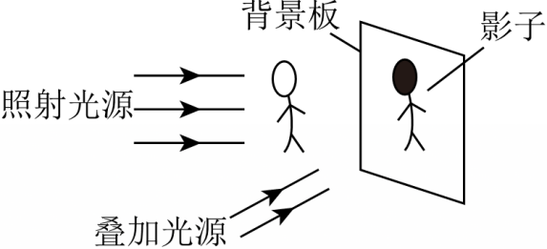
A．方案① B．方案② C．方案③ D．方案④
3．（2025•河北）图示的光现象中，由光的直线传播形成的是（ ）
A．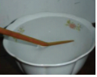筷子“弯折” B．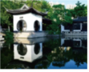楼台倒影
C．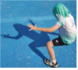萌娃变“蛙” D．雨后彩虹
4．（2025•辽宁）某同学在某湿地公园看到了美丽的水鸟。水鸟在平静的水中形成的倒影（ ）
A．是虚像 B．是实像 C．比水鸟大 D．比水鸟小
5．（2025•大兴安岭）如图是甘肃敦煌的塔式太阳能电站。电站周围安装有很多定日镜（即平面镜），可以根据太阳的位置变换角度，将太阳光集中照射在同一位置，利用太阳能来发电。下列光现象与定日镜工作原理相同的是（ ）
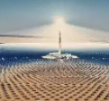
A．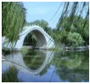湖中倒影 B．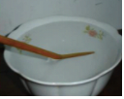水中“弯筷”
C．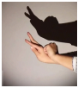墙上手影 D．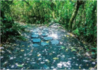树下光斑
6．（2025•上海）万里无云的晴天时，我们看到天空是蓝色的，现已知以下信息：
①光是一种电磁波，不同色光的频率如下表所示（THz，兆Hz）：
红色 | 橙色 | 黄色 | 绿色 | 青色 | 蓝色 | 紫色
384﹣482THz | 482﹣503THz | 503﹣520THz | 520﹣610THz | 620﹣659THz | 610﹣659THz | 659﹣769THz
②光的频率越高，经氮气、氧气分子散射的程度越大，向各个方向发散；
③太阳光在空气中主要通过氮气、氧气分子散射；
④“靛”是蓝紫或深蓝，晴天时，相较于紫色光，人眼更容易感受到蓝色光。
（1）频率为450THz的光 （选填“属于”、“不属于”）三原色光；
（2）结合以上信息，请解释“晴天时，人看天空为什么是蓝色的”。 。
7．（2023•镇江）《墨经》中最早记载了小孔成像现象，该现象由于光的 形成。如图为书中绘制的示意图，要让室内墙壁上的像看得更清楚，房间的亮度应较 。当室外的人靠近小孔时，他在墙壁上所成像的大小将变 。
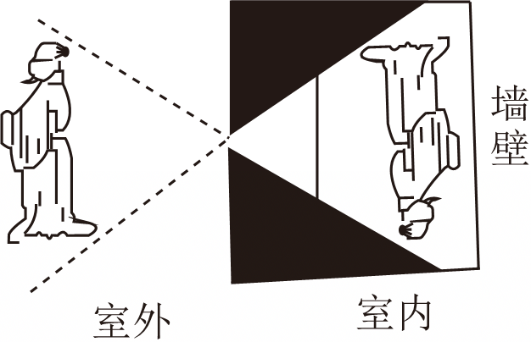
8．（2020•娄底）2020年6月21日下午3点半左右，娄底市内绝大部分同学亲眼看到了日环食这一难得的景象。从物理学的角度来说，日食属于光的 现象；如图中，能描述其形成原因的是 图。（选填“甲”或“乙”）。
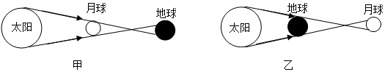
9．（2025•广东）如图所示探究光的反射定律实验中，入射角为 度；增大入射角，则反射角 ；将纸板NOF沿ON向后翻折，在纸板上 （选填“能”或“不能”）看到反射光。
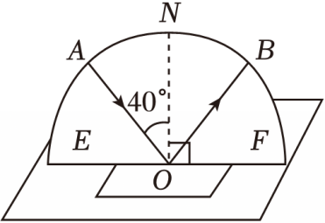
10．（2024•甘肃）如图所示是小强在纸杯上蒙上一层塑料膜做小孔成像实验的情景，请在图中作出烛焰（用AB表示）在塑料膜上成的像（用箭头A′B′表示）及光路图。
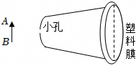
11．（2025•自贡）图甲为车内后视镜，请在图乙中画出司机的眼睛C通过后视镜MN看见后排座椅上A点的光路图。
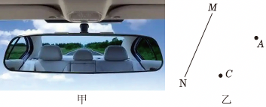
12．（2025•长沙）傍晚时分，在水面平静的池塘边，小湘尝试用激光笔从A点去照亮池塘对面树上的一个果子（B点），发现可以用两种不同的方式实现。请在图中画出这两种方式的光路图（保留作图痕迹）。
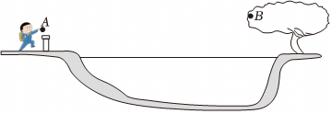
13．（2025•广州）如图a，顾客站在倾斜放置的平面镜前观察自己的像。
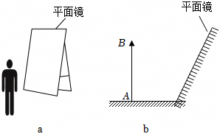
（1）用AB表示站在平面镜前的顾客，在图b中画出其在镜中的像；
（2）顾客在镜子里看不到自己鞋子的像，她应 （选填“远离”“靠近”）平面镜移动，才能看到自己鞋子的像，顾客移动过程中，鞋子像的大小 （选填“变大”“变小”或“不变”）。
14．（2025•绥化）如图所示，小刚同学用薄玻璃板、白板、刻度尺、光屏和两支完全相同的蜡烛A、B探究平面镜成像的特点。
（1）用薄玻璃板代替平面镜的目的是 。
（2）点燃蜡烛A，在薄玻璃板后面移动不点燃的蜡烛B，直到B与A的像完全重合，用刻度尺测量出蜡烛A到玻璃板的距离和蜡烛B到玻璃板的距离。移动点燃的蜡烛A，多次重复实验后，发现平面镜所成像的大小和物的大小 ，像和物到平面镜的距离 。
（3）移去蜡烛B，在该位置放置的光屏上 （选填“能”或“不能”）承接到蜡烛A的像。
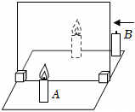
15．（2025•辽宁）某小组探究在光的反射现象中反射角和入射角的关系。
（1）注意：为了避免伤害眼睛，使用激光笔时，禁止 。
（2）把一块平面镜放在水平桌面上，再把一张纸板 地立在平面镜上，纸板上的直线ON垂直于镜面，使一束光贴着纸板沿某一角度射到O点，经平面镜反射，沿另一个方向射出，在纸板上用笔描出入射光和 的径迹，并标出入射角i和反射角r，如图所示。
（3）改变光束入射的角度，多做几次实验，换用不同颜色的笔记录每次光的径迹。取下纸板，用 测量∠i和∠r的度数，将数据记录在下表中。
数据序号 | 1 | 2 | 3 | 4 | 5 | …
∠i | 30° | 40° | 50° | 60° | 70° | …
∠r | 30° | 40° | 50° | 60° | 70° | …
分析表中数据，得出结论：在反射现象中，反射角 入射角。
